揭秘：解放军收复南海的六大王牌武器
时间：2012-05-05 13:42

中国军队拥有强大的武器装备，今非昔比，这已是不容置疑的事实。从中国军队的武器装备上来看，当今，中国军队有能力击败美军的打击，对于周边邻国的侵略更能够轻松收拾，收复国土之事更是轻而易举。

1、现在，以中国海军而言，中国海军已拥有超强的反导武器，已经不怕美军的导弹攻击。
据悉，中国FL3000N已成为中国海军王牌反导弹武器！中国航天科工集团公司开发的新一代FL-3000N系统可有效拦截各种类型的反舰导弹，对付海上、空中和陆地对舰艇发起的饱和攻击。FL-3000N是各类反舰导弹的克星。其优异的反导能力构成了保卫舰艇安全的最后一道坚固屏障。成为各型舰艇梦寐以求的护身利剑。
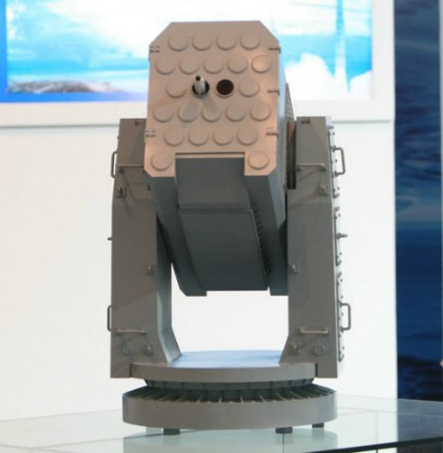
中国FL3000N系统模型
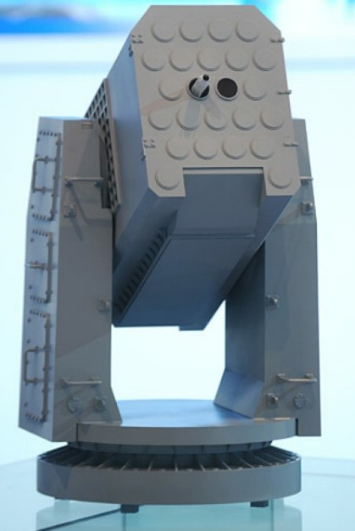
中国FL3000N系统模型

FL-3000N导弹速度高、重量轻、反应快速、制导精度高，可有效拦截各种超音速和亚音速掠海反舰导弹。FL-3000N导弹具有被动射频与红外成像和全程自主红外成像两种制导模式，可以轻松斩落以主动方式或被动方式来袭的反舰导弹。
FL-3000N导弹发射后锁定目标。发射后不管，强大的火力可同时对抗多个目标的饱和攻击。FL-3000N武器系统完全胜任海军在复杂环境下对抗多平台作战的要求，满足当前和未来战争的舰艇自卫防御的需要。
FL-3000N武器系统组成简单，主要包括武控台(右图)、发射系统和筒弹。一套武控台可以控制舰艏和舰尾的两套发射系统，形成全方位的多重保护。发射系统配装24发导弹，提供持续的火力打击。发射系统也有12联装、8联装和4联装多种形式，适应不同舰艇的装载需求。此外，现代舰艇上已有的传感器可以为 FL一3000N提供作战所需的信息。
因此，FL-3000N可以适装大到航空母舰小到巡逻艇的各型水面舰艇，成为海军装备的王牌武器。

2、中国海军拥有足以击败美军五航母战群的战力。
据外国媒体报道，在位于神奈川县横须贺市的驻日美国海军司令部正式宣布“华盛顿”号核动力航母将入驻日本横须贺基地之时，有法国媒体称，中国已经初步完成了水下监听系统的部署，具备了全天候监控西太平洋美国海军潜艇的能力，这种能力的具备被美国专家认为是有助于击败美国5个以上航母战斗群。
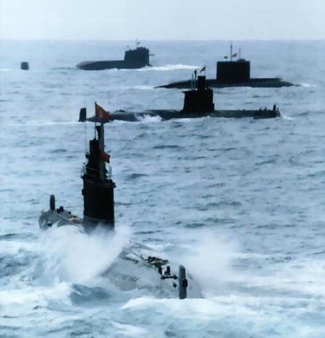
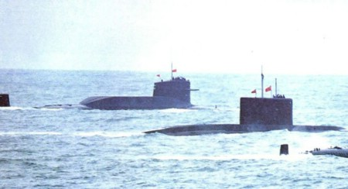
据说这个报道是援引一个不愿透露姓名的美国政府国防专家的话。美国高级新闻分析人士马丁西夫认为，不仅俄罗斯海军太平洋舰队拥有强大的打击航母手段，中国海军也拥有打击航母的实力。其中，中国海军已经拟订21世纪的非对称反应战略，可以对部署西太平洋的美军核动力航母进行威慑。
又据报道，中国建造了093/094核动力潜艇。而中国从中获得了建造新型核动力反应堆的经验。据悉，目前，日本海军完全没有能力阻止中国094核潜艇的攻击。而目前正在秘密实验的095A型则已经全面改变了。
中国参考了目前俄罗斯采取得形式，以核动力巡航＋攻击的综合型作战潜艇。目前1艘应该已经完成。由此可见，中国可以随时摧毁美军的航母战斗群，这绝对不是妖言惑众的了！

3、其他方面，中国已拥有远程打击能力的巡航导弹。
目前中国的C602海基/陆基远程巡航导弹实际最大射程，如果没有MR限制，他可以超过500公里，而无需中继制导。与战斧G导弹距离相当。而中国的导弹——中国红鸟导弹家族更为厉害。
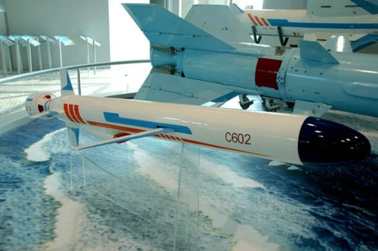
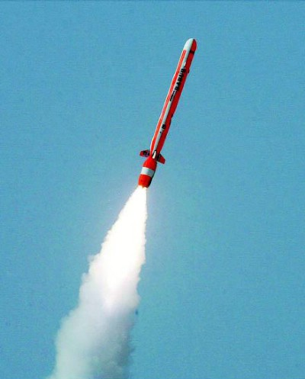
资料图：红鸟巡航导弹

中国从1977年开始开发代号X-600项目。1985年对一个小型涡轮风扇发动机进行了测试。第一种射程在600公里的巡航导弹于1992年服役，这种导弹被命名为红鸟1号(HN-1)，它和俄Kh-55导弹的外观相似。目前，红鸟系列已经发展到红鸟3号，射程增加到由最初的600公里增加到3000公里。
目前中国可能还正在研制红鸟2000，射程估计已经达到4000公里。性能可与美国的战斧一较高下。红鸟2000最新的一种HN2000型尾段超音速隐身巡航导弹正在研制中。该型导弹可能会采用地球高清晰全数字地图、多种接口API模块以及借助里，能够进行全球攻击能力。

4、中国已经拥有有效打击美军F22隐身战斗机的能力。
这是中国参考美军在伊拉克前次作战经验的基础上形成，代号为“暗剑”——利用无人机配合第四代隐形战机摧毁美军F22隐身战斗机。这种战法是使无人战机在战斗机之前发起攻击，以便使对手暴露自己，易于攻击。而中国歼14型战斗机，其设计为隐身超音速，超机动，可以超视距攻击。因此，美军F22战机会被这两者任何一个遗留下来的所击落。

偷拍党最新偷拍的中国无人机试飞图

偷拍党最新偷拍的中国无人机试飞图
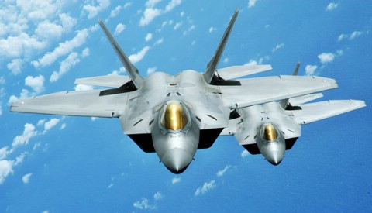
美军F-22战机

5、中国军队拥有先进的激光武器。
这种激光是中国持久研制的一种大功率毁灭性激光武器。他可以导致卫星的瞬间烧毁。可以轻易击穿战略导弹的导引头部分再分裂制导前端，被高速据能所烧毁。而使得导弹完全失去中段分裂分导。
中国2005年介绍了的一辆中国产96型装甲车上，实验性安装了一部大型地面载体激光眩目武器。它是用于至盲来自任何可见与非可见光源的照射。可以在瞬间摧毁诸如“微光夜视”，“激光驾速”“光学探测”等多种目标。目前，据推测它的实际作战距离可以达到1－2公里。仅低于美国在80年代中期完成的"手术刀"系统40米。而射高角度与美国几乎持平。

激光武器对解放军来说早已不是秘密

激光武器对解放军来说早已不是秘密

6、当然了，中国军队还拥有东风系列战略导弹，有能力打击美国本土。
如东风-4号（DF-4）远程地地战略导弹。这是中国研制的第一代远程地地战略导弹。1970年1月30日试射成功，1980年服役。导弹全长27。5米，弹径2。4米，起飞重量82吨，采用二级液体燃料火箭发动机，机动发射，最大射程 4000公里、7000公里(东风-4A)。可携带1枚2200公斤的威力为100-300万吨TNT当量的热核弹头，或3枚分导热核弹头(东风- 4A)，命中精度1370米。
又如东风-5号（DF-5）洲际地地战略导弹，这是中国研制的第一代洲际地地战略导弹。1980年5月18日全程飞行试验成功。导弹全长32。6米，弹径 3。35米，起飞重量183吨，采用二级液体燃料火箭发动机，发射井发射，最大射程12000公里、15000公里（东风-5A），可携带1枚3000公斤的威力为300-400万吨TNT当量的核弹头，或4-5枚分导核弹头（东风-5A），命中精度500米。
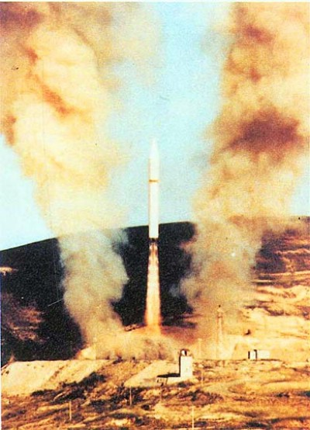
资料图：中国东风-5战略导弹从地下井发射

其中有一项很先进的技术就是“小动量空间火箭技术”，也就是采用这种的技术的弹道导弹可以在空间“跳一段舞”避开拦截导弹的拦截。目前拥有这项技术的只有中国，俄罗斯和美国。只要中国将这些武器在自己的陆地上或者海洋作战平台上射向美国，美国是无法招架的。
从以上的武器装备来看，中国军队的战力十分高强，已经形成在空中、海上击败美军的能力，而对于在陆地的争斗，美军更不是中国军队的对手，至于亚洲的其他国家，与中国军队较量，只能是拿鸡蛋碰石头，只有落得惨败的命运。

